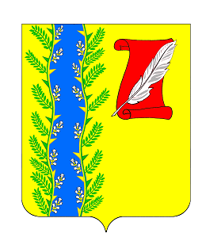
СОВЕТ ПУШКИНСКОГО СЕЛЬСКОГО ПОСЕЛЕНИЯ
ГУЛЬКЕВИЧСКОГО РАЙОНА

РЕШЕНИЕ

29 сессия IV созыва
от 15.12.2021 № 5
с. Пушкинское

О подведении итогов конкурса на звание
«Лучший орган территориального общественного самоуправления Пушкинского сельского поселения Гулькевичского района»

Заслушав информацию главы Пушкинского сельского поселения Гулькевичского района Смородиной Оксаны Валериевны о подведении итогов конкурса на звание «Лучший орган территориального общественного самоуправления Пушкинского сельского поселения Гулькевичского района», в соответствии с решением 22 сессии II созыва Совета Пушкинского сельского поселения Гулькевичского района от 26 апреля 2011 года № 2 «О конкурсе на звание «Лучший орган территориального общественного самоуправления Пушкинского сельского Гулькевичского района», Совет Пушкинского сельского поселения Гулькевичского района р е ш и л:
1.рПризнать победителем конкурса на звание «Лучший орган территориального общественного самоуправления Пушкинского сельского поселения Гулькевичского района» ТОС «Центральный № 1» - председатель Боронец Оксана Александровна.
2. Администрации Пушкинского сельского поселения Гулькевичского района предоставить данные со всеми необходимыми материалами в Совет муниципального образования Гулькевичский район для подведения итогов районного конкурса «О конкурсе на звание «Лучший орган территориального общественного самоуправления муниципального образования Гулькевичский район».
3. Контроль за выполнением настоящего решения оставляю за собой.
4.рРешение вступает в силу со дня его подписания.

Глава Пушкинского сельского поселения
Гулькевичского района О.В. Смородина

